图 书 推 荐

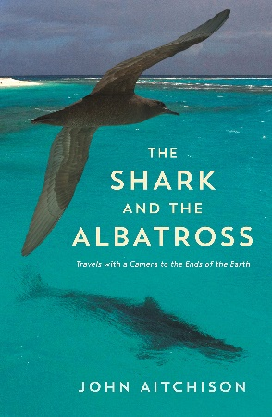
中文书名：《消失的脚印：BBC御用摄影师20年野生动物拍摄笔记》
英文书名：THE SHARK AND THE ALBATROSS: ADVENTURES OF A WILDLIFE FILM-MAKER
作 者：John Aitchison
出 版 社：Profile Books Ltd
代理公司：ANA/Lauren Li
页 数：224页
出版时间：2015年10月
代理地区：中国大陆、台湾地区
审读资料：电子稿
类 型：非小说
版权已授：2016年授权北京联合出版公司，版权已回归。

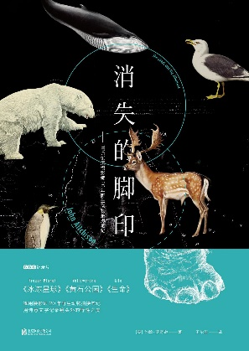
中简本出版记录
书 名：《消失的脚印：BBC御用摄影师20年野生动物拍摄笔记》
作 者：（英）约翰·艾奇逊
出版社：北京联合出版公司
译 者：王尔笙
出版年：2016年8月
页 数：280页
定 价：49.8元
装 帧：平装

内容简介：

约翰·艾奇逊是世界上最优秀的野生动物摄影师之一。他游走于世界各地，20年间，目睹了无数壮观场景——在雨中看塍鹬捣烂泥，被一只北极熊跟踪，头顶卷起雪雁“龙卷风”，目睹企鹅被撸成肉块，甚至从呲牙咆哮的雄海豹群中来回穿行…

本书是约翰·艾奇逊亲笔写就的纪实手稿，向大家展示了专业野生动物摄影师的生活，呈现了14种野生动物真实生存现状，尤其是濒危动物，对于它们日益恶化的生存环境，我们该承担多少责任？人类在与野生动物共享自然资源的同时，我们该把持怎样的态度？我们面临选择，面临怎样关注野生动物才适当的选择。摆出姿态，或随波逐流，但无论如何，我们正在做出选择。

作者简介：

约翰·艾奇逊（John Aitchison），野生动物摄影师，BBC、国家地理杂志、美国公共广播公司、探索频道常驻摄影师。纪录片作品：《冰冻星球》（Frozen Planet）、《黄石公园》（Yellowstone）、《生命》（Life），以及《大猫日记》（Big Cat Diary）、《春日观獭指南》（Spri ngwatch）等。

《消失的脚印：BBC御用摄影师20年野生动物拍摄笔记》
目录
前言 鲨鱼和信天翁 1
1 饥饿的北极熊 1
2 跟着狼群去捕猎 25
3 摩天大楼间的游隼 47
4 印度虎寻踪 61
5 一根幸运的羽毛 81
6 一头熊的耐心 95
7 小雪雁“龙卷风” 115
8 神出鬼没的猞猁 131
9 鸭绒被和北极熊 143
10 鸟群和巨鲸 157
11 老水手和狂怒的海豹 173
12 命悬一线的企鹅 199
13 决意冒险的企鹅 211
14 帝企鹅和观众 225
结束语 那些让人感动的影像 247
致谢 250
插图说明 254
附录 重要名词中英文对照表 256

谢谢您的阅读！
请将反馈信息发至：李文浩（Lauren Li）
安德鲁·纳伯格联合国际有限公司北京代表处
北京市海淀区中关村大街甲59号中国人民大学文化大厦1705室
邮编：100872
电话：010-82449901
传真：010-82504200
Email：Lauren@nurnberg.com.cn
网址：http://www.nurnberg.com.cn
微博：http://weibo.com/nurnberg
豆瓣小站：http://site.douban.com/110577/
新浪微博：安德鲁纳伯格公司的微博_微博 (weibo.com)
微信订阅号：ANABJ2002

